**第五编•第十九章•审计报告**

**考点和典题**

**第八节　注册会计师对其他信息的责任**

一、获取其他信息**（※）**

二、阅读并考虑其他信息**（※）**

三、不同情况下的应对措施**（※）**

四、审计报告**（※※）**

**一、获取其他信息**

1.其他信息的含义

在被审计单位**年度报告**中，除包含**财务报表和审计报告**外，还**通常包括**实体的发展，未来前景、风险和不确定事项，治理层声明，以及包含治理事项的报告等信息，这些**财务信息**和**非财务信息**称为其他信息。

**真题和模拟题精讲**

**单项选择题【模拟题】**

下列各项中，属于注册会计师应当阅读和考虑其他信息的是（　　）。

A.外部分析师报告中包含的财务信息

B.被审计单位的财务报表和审计报告

C.被审计单位年度报告中的业务概览

D.被审计单位网站中对外披露的信息

[答案]C

2.年度报告的含义**【单选题考点】**

|  |  |
| --- | --- |
|  | **要点** |
| 含义 | 是指管理层或治理层根据法律法规的规定或惯例，一般以年度为基础编制的、旨在向所有者（或类似的利益相关方）提供**实体经营情况**和**财务业绩**及**财务状况**（财务业绩及财务状况反映于财务报表）信息的一个文件或系列文件组合 |
| **包含** | （1）董事会报告  （2）公司董事会、监事会及董事、监事、高级管理人员保证年度报告内容的真实、准确、完整，不存在虚假记载、误导性陈述或重大遗漏，并承担个别和连带法律责任的声明  （3）公司治理情况说明  （4）内部控制自我评价报告 |

|  |  |
| --- | --- |
|  | **要点** |
| 不  包含 | 为满足**特定利益相关者**团体的信息、需求而编制的报告，或为满足特定监管报告目标（即使该报告应当予以公开） 而编制的报告。有些报告如作为独立的文件发布，通常**不是**组成年度报告的系列文件的一部分：  （1）单独的行业或监管报告（如资本充足率报告） ，如可能由银行、保险和养老金行业编制的报告  （2）公司社会责任报告  （3）可持续发展报告  （4）多元化和平等机会报告  （5）产品责任报告  （6）劳工做法和工作条件报告 |

**真题和模拟题精讲**

**单项选择题【模拟题】**

下列各项中，不构成被审计单位年度报告的是（　　）。

A.董事会报告

B.内部控制自我评价报告

C.高级管理人员保证年度报告不存在虚假记载的声明

D.产品责任报告

[答案]D

**二、阅读并考虑其他信息**

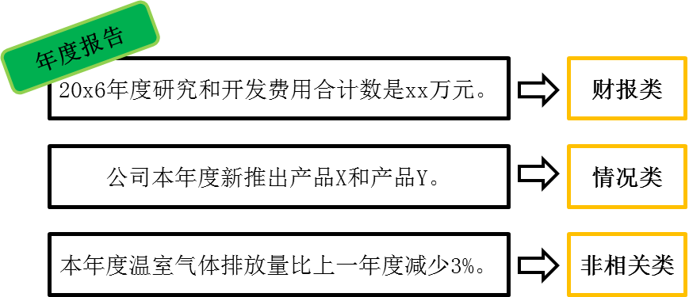

1.财报类

|  |  |
| --- | --- |
|  | **要点** |
| 含义 | 有部分内容（金额或其他项目）**与财务报表中的金额或其他项目**相一致、或对其进行概括、或为其提供更详细的信息 |
| 要求 | 在阅读时，注册会计师应当将这类其他信息中选取的金额或其他项目与财务报表中的相应金额或其他项目**进行比较**，应当考虑这些其他信息和财务报表之间**是否存在重大不一致** |

2.情况类

|  |  |
| --- | --- |
|  | **要点** |
| 含义 | 注册会计师在审计财务报表过程中，已经针对其**了解到一些情况** |
| 要求 | 在阅读时，注册会计师应当考虑其与注册会计师在审计中了解到的情况**是否存在重大不一致** |

3.非相关类

|  |  |
| --- | --- |
|  | **要点** |
| 含义 | 有部分内容与财务报表或注册会计师在审计中了解到的情况**不相关** |
| 要求 | 在阅读时，注册会计师应当对与财务报表或注册会计师在审计中了解到的情况不相关的其他信息中似乎存在重大错报的迹象**保持警觉**  （1）其他信息与阅读其他信息的项目组成员的一般性了解（除审计过程了解到的情况之外） 之间的差异，使注册会计师相信其他信息似乎存在重大错报  （2）其他信息内部不一致，使注册会计师相信其他信息似乎存在重大错报 |

**三、不同情况下的应对措施**

1.当似乎存在重大不一致或其他信息似乎存在重大错报时的应对

如果注册会计师识别出似乎存在重大不一致，或者知悉其他信息似乎存在重大错报，注册会计师**应当与管理层讨论**该事项，必要时，**实施其他程序以确定**：

（1）其他信息是否存在重大错报；

（2）财务报表是否存在重大错报；

（3）注册会计师对被审计单位及其环境的了解是否需要更新。

2.当注册会计师认为其他信息存在重大错报时的应对

（1）如果注册会计师认为其他信息存在重大错报，**应当要求管理层更正**其他信息：

a）如果管理层**同意**作出更正，注册会计师应当确定更正已经完成；**[监工]**

b）如果管理层**拒绝**作出更正，注册会计师应当就该事项与**治理层**进行沟通，并要求作出更正。**[上访]**

（2）如果注册会计师与治理层沟通后其他信息**仍未得到更正**，注册会计师应当采取恰当措施：

a）考虑对**审计报告的影响**，并就注册会计师计划如何在审计报告中处理重大错报与治理层进行沟通。在少数情况下，当拒绝更正其他信息的重大错报导致对管理层和治理层的诚信产生怀疑，进而质疑审计证据总体上的可靠性时，对财务报表发表**无法表示意见**可能是恰当的。

b）在相关法律法规允许的情况下，**解除业务约定**。

（3）审计**报告日后获取**的其他信息存在重大错报，应当采取以下措施：

a）如果其他信息**得以更正**，注册会计师应当根据具体情形实施必要的程序，**包括**确定更正已经完成，也可能包括复核管理层为与收到其他信息（如果之前已经公告）的人士沟通并告知其修改而采取的步骤；

b）如果与治理层沟通后其他信息**未得到更正**，注册会计师**应当考虑**其法律权利和义务并采取恰当的措施，以提醒审计报告使用者恰当关注未更正的重大错报，**包括**：①向管理层提供一份新的或修改后的审计报告，其中指出其他信息的重大错报。同时要求管理层将该新的或修改后的审计报告提供给审计报告使用者。②提醒审计报告使用者关注其他信息的重大错报。③与监管机构或相关职业团体沟通未更正的重大错报。④考虑对持续承接业务的影响。

3.当财务报表存在重大错报或注册会计师对被审计单位及其环境的了解需要更新时的应对

如果注册会计师认为**财务报表**存在重大错报，或者注册会计师对被审计单位及其环境的了解需要更新，注册会计师应当作出**恰当应对**，包括修改注册会计师对风险的评估、评估错报、考虑注册会计师关于期后事项的责任。

**四、审计报告**

1.其他信息部分

如果在审计报告日存在下列**两种情况之一**，审计报告**应当包括**一个单独部分，以“**其他信息**”为标题：

（1）对于**上市**实体财务报表审计，注册会计师已获取或预期将获取其他信息；

（2）对于上市实体**以外**其他被审计单位的财务报表审计，注册会计师已获取部分或全部其他信息。

2.其他信息部分的撰写规则

|  |  |
| --- | --- |
| **报告示例** | **解析** |
| **（四）其他信息**  管理层对其他信息负责。其他信息包括X报告中涵盖的信息，但不包括财务报表和我们的审计报告。  我们对财务报表发表的审计意见并不涵盖其他信息，**我们也不对其他信息发表任何形式的鉴证结论**。  结合我们对财务报表的审计，我们的责任是阅读其他信息，在此过程中，考虑其他信息是否与财务报表或我们在审计过程中了解到的情况存在重大不一致或者似乎存在重大错报基于我们已经执行的工作，如果我们确定其他信息存在重大错报，我们应当报告该事实。这方面，**我们无任何事项需要报告**。 | （1）管理层对其他信息负责的说明  （2）指明注册会计师于审计报告日前已获取的其他信息（如有）  （3）指明对于上市实体财务报表审计，预期将于审计报告日后获取的其他信息（如有）  （4）说明注册会计师的审计意见**未涵盖其他信息**，对其他信息**不发表审计意见**或任何形式的鉴证结论  （5）描述注册会计师根据审计准则的要求，对其他信息进行阅读、考虑和报告的责任  （6）如果审计报告日前已经获取其他信息，则选择下列**两种做法之一**进行说明：①说明注册会计师**无任何需要报告的事项**；②如果注册会计师认为其他信息存在未更正的重大错报，**说明其他信息中的未更正重大错报** |

**真题和模拟题精讲**

**多项选择题【模拟题】**

下列有关注册会计师对其他信息的责任的说法中，错误的有（　　）。

A.注册会计师无须阅读与财务报表或注册会计师在审计中了解到的情况不相关的其他信息

B.当其他信息和财务报表之间存在重大不一致时，注册会计师应当要求管理层更正其他信息

C.当拒绝更正其他信息的重大错报导致对管理层和治理层的诚信产生怀疑并质疑审计证据总体上的可靠性时，注册会计师应当发表否定意见

D.对于上市实体财务报表审计和上市实体以外其他被审计单位的财务报表审计，注册会计师对其他信息均不发表审计意见

[答案]ABC

[点评]选项A中，注册会计师应当对与财务报表或注册会计师在审计中了解到的情况不相关的其他信息中似乎存在重大错报的迹象**保持警觉**；选项B中，如果注册会计师识别出似乎存在重大不一致，注册会计师应当与管理层讨论该事项，必要时，实施其他程序以确定其他信息**是否存在重大错报**；选项C中，在少数情况下，当拒绝更正其他信息的重大错报导致对管理层和治理层的诚信产生怀疑，进而质疑审计证据总体上的可靠性时，对财务报表发表**无法表示意见**可能是恰当的。

**脉络和复习**

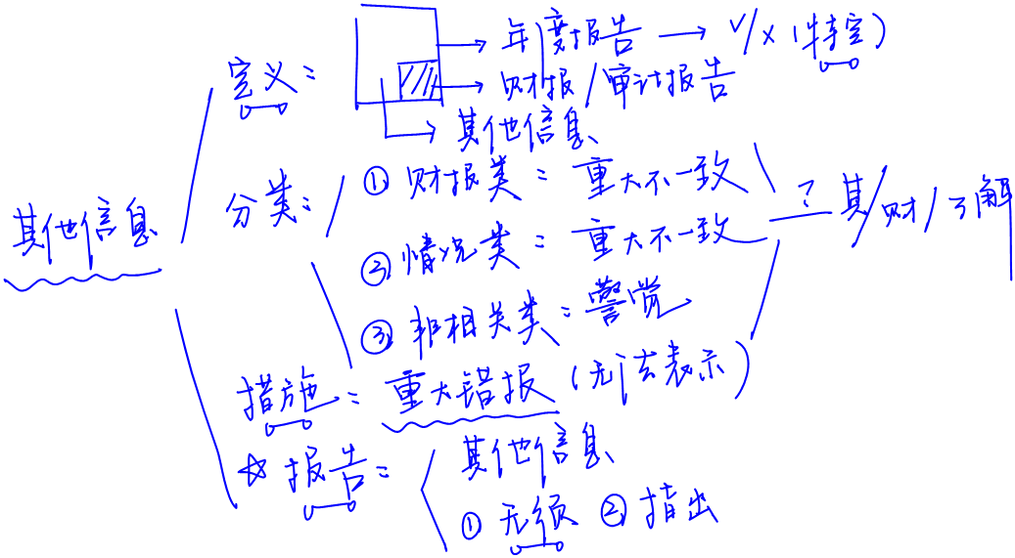

**本章复习计划**

**第一轮**：

•温习关键审计事项、比较信息、其他信息的随堂习题；复习第二章有关重要性的内容；

•识记增加强调事项段和其他事项段的情形；

•收听专题班**《审计报告意见类型的确定》**。

**第二轮**：

•结合专题班，复习审计报告意见类型的确定原则。